安阳市二中高三年级10月考地理试卷
一、单项选择题。（每题2分，共60分）
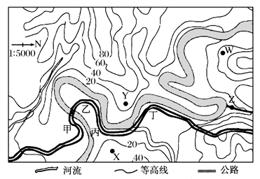
下图为某地区等高线地形图，公路沿河分布。据图回答1—3题

1、根据等高线地形图判断，图中河流的基本流向是（ ）
A、东北向西南流
B．东南向西北流
C．西北向东南流
D．西南向东北流
2、图中路基最可能被侵蚀、冲毁的路段是（ ）
A、甲 B．乙 C．丙 D．丁
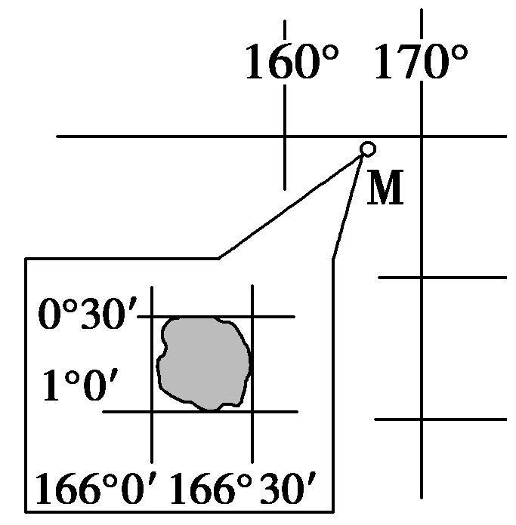
3、下列四地中，最容易受到泥石流影响的是（ ）
A．W B．X C．Y D．Z

读右图，完成4～5题。
4、有关图中M岛的叙述，正确的是（ ）
A．位于西半球东十一时区
B．位于东半球东十一时区
C．位于太平洋上，属于大陆岛
D．位于大西洋上，属于珊瑚岛
5、图中岛屿M的面积约为（ ）
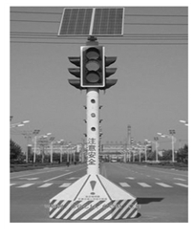
A．300平方千米
B．3000平方千米
C．6000平方千米
D．9000平方千米
在交通的十字路口处，我们经常见到如图所示的交通信号灯。据此完成6～7题。
6．有人注意到在一周白天中，同一交通信号灯的亮度会出现变化，你认为影响因素主要是 ( )
A．海拔高度 B．电网供电
C．阴晴状况 D．交通流量
7．下列哪一种能源与这种交通信号灯的能源根本来源相同 ( )
A．地热能 B．风能
C．核能 D．潮汐能
图中弧ACE为昏线，C为中点，弧AB与弧DE相等，A点纬度为70°N，C点位于150°W，此日处于北半球冬半年。据此完成8～9题。
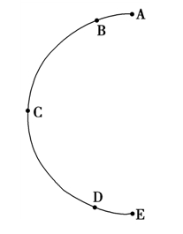
8．此时，太阳直射点的坐标为 ( )
A．（20°S，120°E）
B．（20°N，120°W）
C．（20°S，30°W）
D．（20°N，30°E）
9．D点位于E点( )
A．正北 B．正西
C．东北 D．西北
读世界不同地点气温和降水年变化图图，完成10～11题。
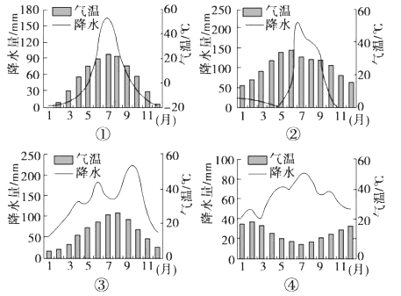
10．四地气候类型的判断，正确的是 ( )
A．①温带海洋性气候；②亚热带季风气候 B．②热带草原气候；④温带季风气候
C．①温带季风气候；③亚热带季风气候 D．③地中海气候；④温带海洋性气候
11．四地气候类型分布的叙述，正确的是 ( )
A．①仅分布在北半球 B．②主要分布在赤道附近
C．③主要分布在纬度30°～40°的大陆西岸 D．④主要分布在纬度40°～60°的大陆东岸
读“沿我国30°N分布的四地地理要素度量值变化趋势图”，回答12～13题。
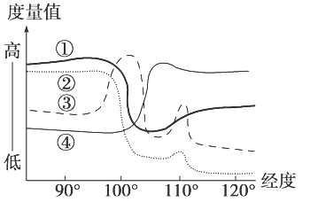
12．地理要素①②③④分别可能是 ( )
A．①地势高低 ②人均土地面积 ③年平均气压 ④年平均气温
B．①年太阳辐射总量 ②地势高低 ③水能资源 ④热量资源
C．①人均土地面积 ②人均粮食产量 ③热量资源 ④人口密度
D．①人口密度 ②年降水量 ③年平均气温 ④人均粮食产量
13．对造成上述各要素分布差异主要原因的分析，错误的是 ( )
A．①—地形和气候 B．②—内力作用和外力作用
C．③—降水量和地形 D．④—海陆位置和纬度位置
锋面性质不同，产生的天气现象也不相同。读图回答14—15题。
14．甲、乙两图中，受锋面影响可能产生的天气现象是（ ）
A.甲图中暖空气被迫抬升，形成降雨天气
B.甲图中锋过境后出现升温、降压、晴朗天气
C.乙图中暖空气主动爬升，形成阵性降水
D.乙图中锋过境后狂风大作，出现短时雷暴天气
15．我国东部受甲图中锋面影响时，会出现的天气现象是（ ）
A.长江下游伏旱 B.华北平原春旱 C.北方寒潮 D.江淮梅雨
青藏高原四周多高山。青海省位于青藏高原东北部，平均海拔3500米以上；柴达木盆地位于青海西北部。面积约占全省的三分之一。下图为青海省年降水量分布和 年平均气温分区图。完成16—17题。
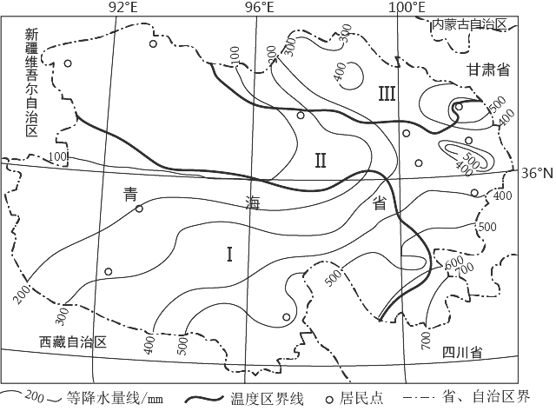
16、青海省东南边缘降水较多，其水汽主要来自（ ）
A. 大西洋 B. 北冰洋 C. 太平洋 D. 印度洋
17、根据年平均气温分布状况，将青海省划分为Ⅰ、 Ⅱ、 Ⅲ三个温度区。三区年平均气温相比（ ）
A.Ⅰ>Ⅱ>Ⅲ B.Ⅰ< Ⅱ<Ⅲ C.Ⅰ< Ⅱ Ⅱ> Ⅲ D.Ⅰ>Ⅱ Ⅱ<Ⅲ
读我国部分省区某外力侵蚀作用统计图，回答18～19题。
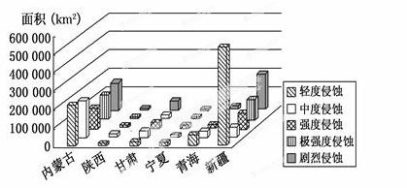
18．图示的外力是( )
A．流水 B．海浪 C．冰川 D．风力
19．新疆的轻度侵蚀和剧烈侵蚀都很突出，是因为( )
A．自然环境整体性强 B．地域广阔，距冬季风源地近
C．自然环境的垂直差异显著 D．自然环境的南北差异显著
在太行山南段东麓相邻的两条间歇性河流上分别建有甲、乙水库，它们的汇水面积大体相等。2009年雨季，乙水库入库水量912万立方米，甲水库却几乎没有入库水量。据此完成20～21题。
20、甲、乙两水库上游流域（ ）
A．河流以地下水补给为主 B．自然植被为针阔叶混交林
C．降水集中于7、8月份 D．位于半干旱区
21、2009年雨季，甲水库无入库水量是因为其流域（ ）
A．几乎没有降水 B．植被截留降水 C．降水大量下渗 D．人工拦截径流
读“某沿海地区洋流示意图”，回答22—23题。
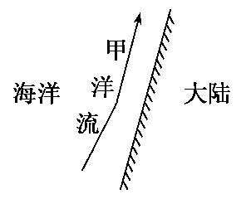
22、若甲洋流所处的纬度是30°，下列洋流中能与甲洋流构成完整洋流系统的是( )
①本格拉寒流 ②千岛寒流 ③秘鲁寒流 ④西风漂流 ⑤南赤道暖流 ⑥东澳大利亚暖流 ⑦阿拉斯加暖流 ⑧巴西暖流 ⑨北太平洋暖流
A．⑧→ ④ →甲→ ⑤ B． ⑧ →①→⑤→甲
C．③→甲→⑦→② D．甲→②→⑨→①
23、若甲洋流的性质属于暖流，则甲洋流的地理位置在( )
A． 157°E；28°S B．150°W；4°S C． 10°W；61°N D．143°E；32°N
英国人口学家布莱克根据人口发展过程的特点，将人口增长划分为以下五个阶段。根据所学知识回答24～25题。
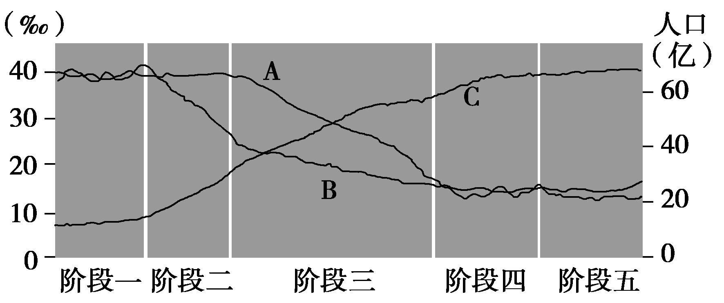
24.据图分析，下列说法正确的是( )
A.A线表示的是死亡率 B. C线表示的是人口自然增长率
C.B线表示的是人口自然增长率 D. A线表示的是出生率
25.根据图中反映的世界人口增长的转变，下列说法正确的是( )
A.人口增长的转变是从死亡率下降开始的
B.阶段五出生率大于死亡率，死亡率的变化取决于人口的性别结构
C.世界人口增长的转变是从阶段三开始的
D.目前大多数发达国家处于阶段五
下图为我国西部某省人口数据统计图。近年全国人口自然增长率为0.5%左右。据此回答26—27题。
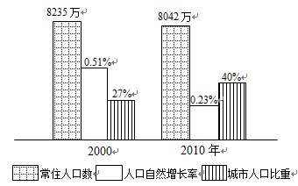
26.关于该省人口状况的叙述，正确的是（ ）
A. 目前出生率低、死亡率低
B. 人口密度十年来大幅减小
C. 城市人口比重提高依靠人口自然增长
D. 城市人口数量十年来增长50%以上
27.（2011四川文综，2）该省十年来常住人口（指实际居住在当地半年以上的人口）数量减少，其主要原因是（ ）
A. 人口自然增长率下降 B. 水利工程移民增多
C. 省级行政区域缩小 D. 劳务输出数量增加
下图为《清明上河图》（局部），反映了北宋都城东京（今河南开封）繁华的城市风貌。读图回答28—29问题。
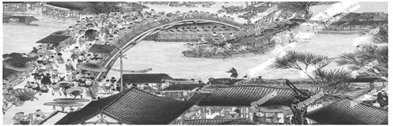
28．东京城形成的最有利条件是（ ）
A．文化底蕴深厚 B．商业繁荣发达 C．人口高度集聚 D．水陆交通便利
29．东京的城市功能主要以（ ）
A．行政功能为主 B．军事功能为主 C．文化功能为主 D．经济功能为主
30、下图为某城市空间结构示意图。读图可知（ ）
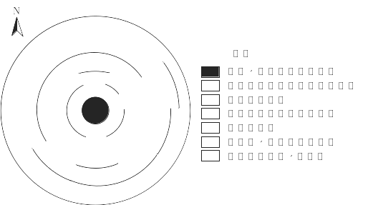
A．城市空间形态呈放射状，多中心结构特征明显
B．传统与新兴并存的工业区位于城市西北部，公共服务设施齐全
C．城市新开发区主要位于东南部，适宜发展知识、技术密集型产业
D．外来人口主要从事高新技术产业，其生活区位于城市新开发区
下图曲线为某国2000年不同年龄人口数量与0到1岁人口数量的比值连线。18～65周岁人口为劳动力人口，其余为劳动力人口负担的人口。假定只考虑该国人口的自然增长且该国从2001年起控制人口增长，使每年新生人口都为2000年新生人口的80％．据此完成31～32题。
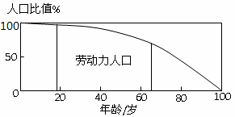
31．该国劳动力人口负担最轻、最重的年份分别是（ ）
A.2019年，2066年 B．2066年，2019年 C.2001年，2019年 D．2001年，2066年
32．出生人口的减少将最先影响该国劳动力人口的（ ）
A．数量 B．职业构成 C.性别构成 D．年龄构成
C．西藏自治区 D．甘肃省
我国天然白桦林主要分布在东北地区。北京喇叭沟门有一片天然白桦林。图3示意喇叭沟门在北京的位置。据此完成33～35题。
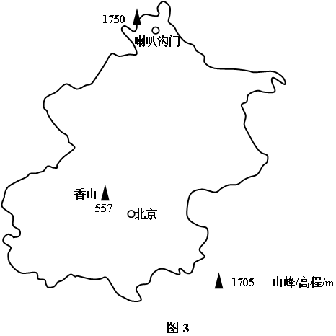
33．北京的地带性植被属于（ ）
A．常绿阔叶林 B．针阔叶混交林
C．落叶阔叶林 D．针叶林
34．喇叭沟门有天然白桦林分布的主导因素是（ ）
A．纬度位置 B．海陆位置 C．大气环流 D．地形
35．北京香山红叶最佳观赏期一般在10月下旬至11月初，那么，赴喇叭沟门观赏白桦林金黄色树叶美景宜选在（ ）
A．9月中旬 B．10月上旬 C． 10月下旬 D． 11月中旬
二、综合题。（共30分）
31、读太阳直射点南北移动规律示意图，回答问题。（8分）
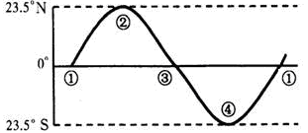
（1）北半球昼长夜短且昼渐长期间，太阳直射点由 到 。（填序号）
（2）南半球昼长夜短的半年，太阳直射点 到 。（填序号）
（3）北回归线及其以北地区，正午太阳高度始终增大的半年，太阳直射点由 到 。（填序号）
（4）读下面“地球公转示意图”，③节气为 ，对应下图中的 。（填字母）
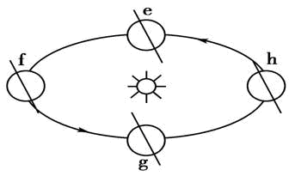
32．(22分)阅读分析材料，结合有关知识，完成下列各题。
古马里是13世纪～l6世纪期问西非萆原上蘩荣的贸易帝国。下图示意该区域的地理环境。

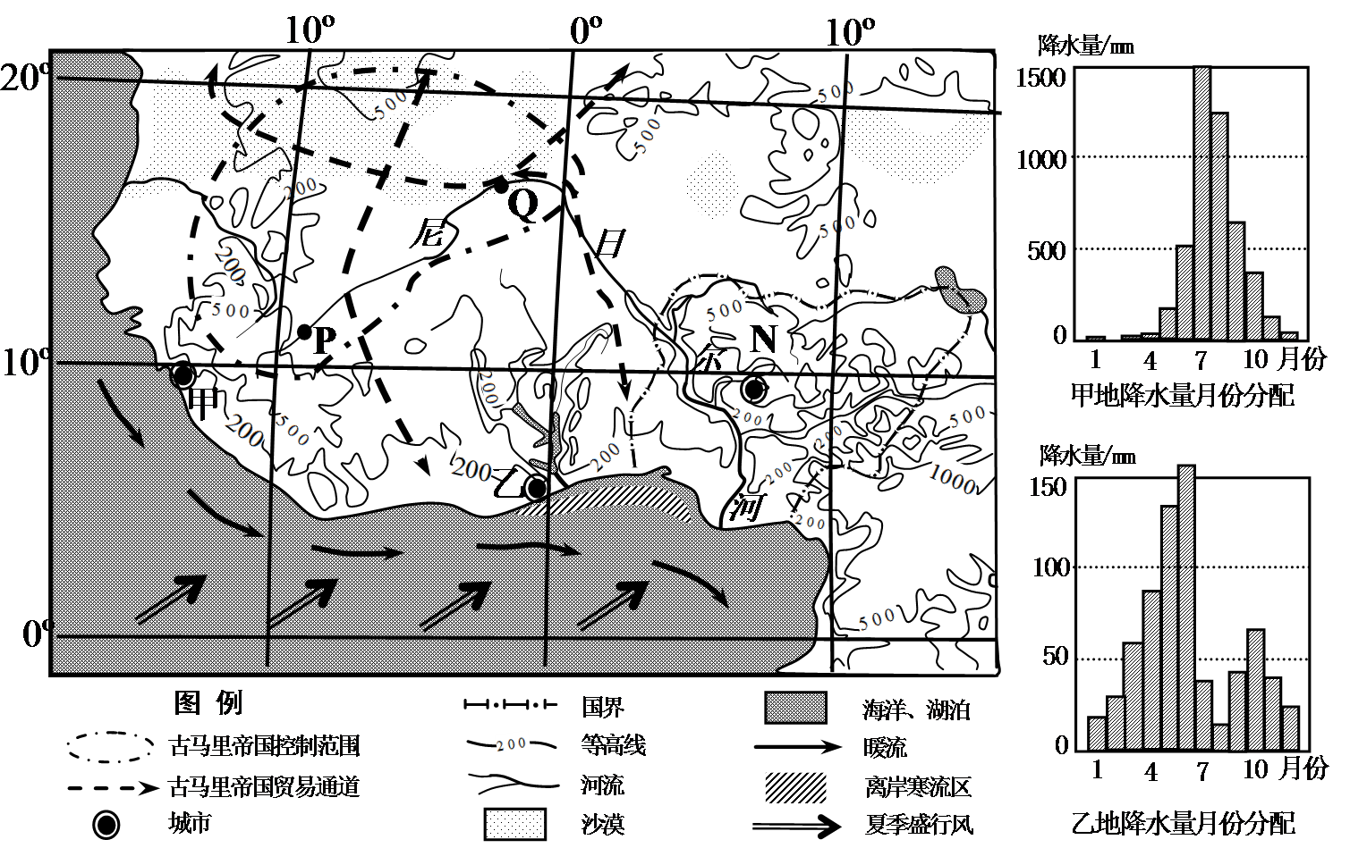
(1)指出尼尔尔河从P点到Q点河段的水量变化趋势，并分析其自然原因。(6分)

(2)比较甲、乙两地6—8月降水总量的差异，通过比对分析，总结原因。(10分)

(3)根据古马里帝国所处的地理环境。分析其兴盛的可能原因。(6分)

安阳市二中高三年级10月考 答案
一、单项选择题。
1——10 CCDAB CBADC
11——20 ABDAC DCDBC
21——30 DACDA ADDAC
31——35 ABCDB
二、综合题。31、（1）① ② （2）③ ① （3）④ ② （4）秋分日 e
32、（1）变化趋势：水量减少。
原因：该河段所处区域降水量少，蒸发量大(流经半干旱、干旱地区)；少支流汇入；河水下渗严重。
（2）主要差异：甲地降水明显多于乙地。
原因：甲地受来自海洋的西南气流和沿岸暖流影响，地处山地迎风地带，降水丰富；乙地地形平坦，西南气流受地形抬升不显著，并受离岸寒流影响，降水较少。
（3）地形平坦；草原广阔：河流水资源较丰富；灌溉农业及牧业较发达；处于古代贸易的交通要道。

